Plan d’action pour l’application du Programme de travail sur les aires protégées de la Convention sur la Diversité Biologique

(INSÉREZ LE PHOTO DE PAYS)

(São Tomé et Principe)

Information sur les aires protégées:

Le Point Focal du PdTAP: (Eng. Aurélio Sousa Rita)
: Ministère du Travaux Publique et Ressources Naturelles
: Email: asoujerita@yahoo.com.br
Tel: 00(239) 9908888)
Nom de l’agence d’exécutive: (Ajoutez le nom du principal organisme gouvernemental)
- Direction du Parque Naturel Obô de Sao Tomé (PNOST) et de Parque Naturel de Principe (PNP)
Nom du comité multipartite: (Ajoutez la description du comité) A Constitué

Description du système d’aires protégées

Objectifs nationaux et la vision pour les aires protégées
(Insérez des objectifs nationaux pour les aires protégées et de l’Objectif 11 des Objectifs d’Aichi. Inclure la justification de l’évaluation des lacunes dans le réseau d'aires protégées, s’il est achevé, ainsi que toute information supplémentaire de la vision pour le système d’aires protégées, y compris la déclaration de la valeur du système d’aires protégées pour le pays.)
Écosystèmes dégradés en STP sont remis en état de fournir des services écologiques et constituent l'habitat d'espèces endémiques de la flore et la faune terrestre et maritime d'importance mondiale. Pour promouvoir l'intégration de la biodiversité et la gestion intégrée des écosystèmes dans les zones tampon de parcs naturels et de Parque Naturel de Principe. Accroître les revenus grâce à la production durable de business et pro-biodiversité.
Couverture des aires protégées existant
(Le montant et pourcent des zones terrestres et marines protégées; des cartes de système d’aires protégées)
L’Aires Protégées existantes à Sao Tomé et Principe, est composé par deux (2) Zones, une à Sao Tomé et l’autre à Principe. Les deux (2) aires possedent une superficie de 29.500 ha, occupent 30 % du territoire national, et d’une zone maritime d’environ 10 %, réparti de la façon suivant :
- Parque Naturel Obô de Sao Tomé (PNOST) = 21.100 ha
- Parque Naturel de Principe (PNP) = 8.400 ha
Na ilha do Principe existe uma area maritima (Ilhas Tinhosas) com 23 ha e que é destinada a Zona de protecção dos Patos Marinhos ( aves migratorias), no quadro da Convenção RAMSAR.
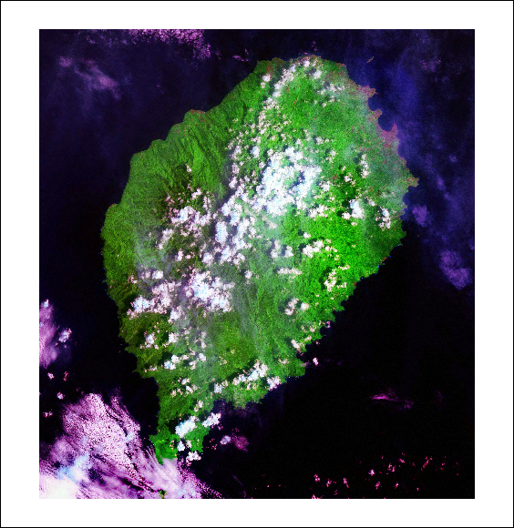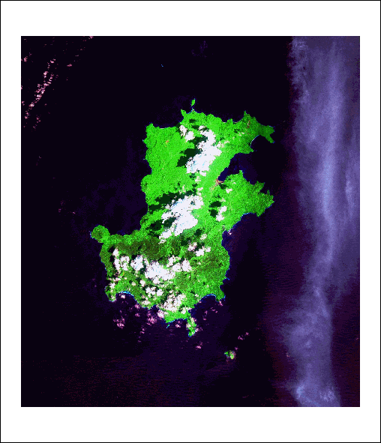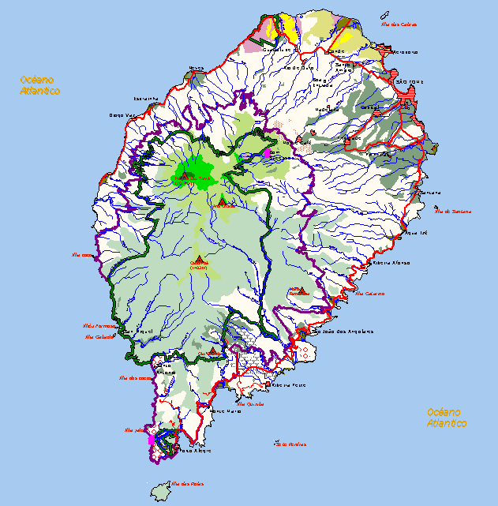
Description et contexte
(Description sommaire)
Depuis 1993, le gouvernement de Sao Tomé a admis l’idée de la création, dans ce qui était désigné comme "Zone Écologique", deux zones de conservation d’une superficie totale de 295 km², afin de protéger les écosystèmes montagneux et de basse altitude qui caractérisent l’archipel.
Les aires protégées désignées, c’est-à-dire les Parcs Naturelles Obô sur chacun des deux îles, incluent un continu écologique qui englobe une succession d’habitats depuis les pics montagneux jusqu’aux côtes atlantiques, assurant ainsi la protection de tous les biotopes présents sur l’archipel, notamment les différents types de forêts, les mangroves, les plages, et aussi l’unique savane au nord de l’île de São Tomé.
Le Parc Naturel Ôbo de STP, couvre environ 30% de la surface du pays. Elle se compose de deux zones, l'une dans l'île de São Tomé avec une surface de 21.100 Ha (211 km² ) et un autre sur l'île de Principe, avec 8.423 ha, incluent le 23 ha d’Îles Tinhosas, c'est-à-dire 84,23 km² de superficie (près de la moitié de l'île) et comprend des exemples de l'ensemble des différents biotopes, la plaine et les montagnes forêts, les mangroves et une zone de savane.
Tout comme les autres îles du Golfe de Guinée, São Tomé abrite une faune et une flore spectaculaires d’un très grand intérêt scientifique et d’une importance capitale pour la conservation de: 25 espèces d’oiseaux (soit 30% des espèces résidentes) et 120 espèces de plantes (soit 15% du total) y sont endémiques. Le nombre d'oiseaux endémiques est impressionnant et fait de São Tomé et Principe le site le plus dense au monde en espèces endémiques insulaires. L’ile de São Tomé et Principe peuvent être considérées comme le "Galápagos d'Afrique".
Des inventaires récents ont encore permis de découvrir des nouvelles espèces. Parmi les espèces les plus menacées, citons le perroquet gris de Principe, la grande variété d’orchidées endémiques, et les diverses espèces de tortues marines (surtout la tortue olivâtre) pour lesquelles les plages de Sao Tomé et Principe constituent des sites de nidification importants. C’est en raison de la ratification tardive de la CITES par le Gouvernement et des législations, qu’une exploitation et un commerce d’animaux vivants et des produits de tortues marines ont progressivement constitué une menace importante pour ces espèces.
Types de gouvernance
(La matrice du sommaire des types de gouvernance)
Le Type de gouvernance c’est semi-présidentiel (de la gouvernance seule ) de l’Etat
Les Aires Protégées de São Tome et Principe, sont toujours assurer par deux (2) Ministères de Tutelles que sont :
- Le Ministère du Plan et Développement
- Le Ministère des Travaux Publique et Ressources Naturelles.
Les principales menaces
(Description des principales menaces sur les aires protégées et les cartes, si disponible)
Les menaces les plus communes au niveau des aires protégées a Sao Tome et Principe, sont surtout les abattages des arbres a l’intérieur et en la périphérie des parques, la chasse des oiseaux incluant les endémiques , la commercialisation des perroquets gris de Principe (Psittaccus erittacus), l'exploitation du vin du palme, la cueillette des plantes médicinales, la production de charbon de bois, les espèces envahissantes dans la zone de Lagoa Amélia et Bom Sucesso( Cinchona pubescences et Cinchona ledgeriana ) et la cueillette de courses de mangroves par les pêcheurs.
Présence de résidus chimiques dans les cours d'eau par le lavage du mousquetaire , mortalité des espèces y vivent, des forêts brûlées pour ouvrir les zones de production agricole, etc.
Au niveau de la zone côtier, les menaces plus fréquentes sont : la capture et commercialisation des tortues marines, la pêche avec grenade , l’ utilisation des filets inadéquate, et l’utilisation de sable des plages et inertes
Ces menaces sont réelles et sont observées depuis des années dans les deux Aires Protégées. Cependant, il est déjà possible de vérifié et d'évaluer leur véritable impact sur les écosystèmes des Parques Nationaux.
Obstacles à l’application effective
(Description des obstacles important pour la mise en œuvre effective)
En que concerne à l’abattage des arbres, ont a été observer une augmentation de coupes d’arbres en la périphérie de parc naturel (zone tampon) et même à l’intérieur du Parc, sauf à l’Île de Principe. La diminution des espèces de valeur commerciale, ajouté a une fort demande des matérielles de construction reliés à la pauvreté des populations, sont les principales causes de ce phénomène.
Les secteurs responsables de contrôle et fiscalisation (Direction du PNOST et la Direction des Forêts) manquent des moyens humains et matériels pour accomplir leur mission. D’autres, sont les difficultés des autorités des tutelles et judiciaires à prendre de décision concernent à ce flagelle.
Sur la capture des Tortues Marines, un certain nombre l’abattage clandestin a été aussi vérifié au niveau de Sao Tome et même à l’Île de Principe. Par exemple à l’île de Principe, avec des sensibilisations mise en place par l’ONG-MARAPA dans le cadre du programme de l’UICN/CARPE, le Gouvernement a été produit un règlement interdisant la capture des tortues.
L'exploitation du vin de palme dans le parc est en croissance et d’une manière insoutenable, que permettant la mortalité des plantes et des abeilles. Il est difficile de savoir exactement l'impact de cette pratique. Bien que les palmiers utilisés n'aient pas de réelle importance biologique, nous observons que cette activité a des impacts indirects indéniables.
En effet, les exploitants du vin de palme « vinhanteiros » s'aventurent de plus en plus loin dans l'espace des A.P., que permettant l’ouverture de nouveaux sentiers et pistes, et pratiquant également la chasse et la cueillette des plantes médicinales (écorce, feuilles, racines, etc) comme activités simultanées.
Le statut, la priorité et un calendrier pour les actions clés du Programme de travail sur les aires protégées

Statut des actions du Programme de travail sur les aires protégées
Statut des actions du Programme du travail sur les aires protégées | Statut
- Progrès sur l'évaluation des lacunes dans le réseau d'aires protégées (1.1) | 3
- Progrès dans l'évaluation de l'intégration des zones protégées (1.2) | 3
- Progrès dans l'établissement d'aires protégées transfrontalières et des réseaux régionaux (1.3) | 3
- Progrès dans l'élaboration de plans de gestion au niveau du site (1.4) | 4
- Progrès dans l'évaluation des menaces et des opportunités pour la restauration (1.5) | 3
- Progrès dans l'évaluation de partage des avantages équitable (2.1)  - Progrès dans l'évaluation de la gouvernance des aires protégées (2.1) | 1  3
- Progrès dans l'évaluation de la participation des communautés autochtones et locales dans les décisions des aires protégées (2.2) | 2  0
- Progrès dans l'évaluation de l'environnement politique pour établir et gérer des aires protégées (3.1)  - Progrès dans l'évaluation des valeurs des aires protégées (3.1) | 2  3
- Progrès dans l'évaluation des besoins en capacités des aires protégées (3.2) | 1
- Progrès dans l'évaluation des besoins technologiques appropriés (3.3) | 1
- Progrès dans l'évaluation de besoins de la finance durable des aires protégées (3.4) | 2
- Progrès dans la conduite de campagnes de sensibilisation du public (3.5) | 3
- Progrès dans le développement de meilleures pratiques et les normes minimales (4.1) | 2
- Progrès dans l'évaluation de l'efficacité de gestion (4.2) | 2
- Progrès dans l'établissement d'un système de surveillance efficace des aires protégées (4.3) | 2
- Progrès dans l'élaboration d'un programme de recherche pour les aires protégées (4.4) | 3
- Progrès dans l'évaluation des opportunités pour la protection du milieu marin | 3
- Progrès dans l'évaluation de besoins de la finance durable des aires protégées | 3
Statut: 0 = pas de travail, 1 = tout juste de commencer, 2 = partiellement complet, 3 = presque complet, 4 = complet
(Insérez des notes, le cas échéant)

Les actions prioritaires pour mettre en œuvre pleinement le Programme de travail sur les aires protégées
(Insérez les actions prioritaires)
- l'évaluation des lacunes dans le réseau d'aires protégées
- l'évaluation de la gouvernance des aires protégées
- l'évaluation de l'environnement politique pour établir et gérer des aires protégées
- l'évaluation de besoins de la finance durable des aires protégées
- l'établissement d'un système de surveillance efficace des aires protégées

Échéancier des actions clés
(Insérez le calendrier)
- l'évaluation des lacunes dans le réseau d'aires protégées
( Fase initial du Programme)
- l'évaluation de la gouvernance des aires protégées
(( Fase initial du Programme)
- l'évaluation de l'environnement politique pour établir et gérer des aires protégées
(Fase initial)
- l'évaluation de besoins de la finance durable des aires protégées
(Tous les temps)
- l'établissement d'un système de surveillance efficace des aires protégées
( Permanent)

Plans d’action pour la réalisation des actions prioritaires du Programme de travail sur les aires protégées
(Insérez plans d’action détaillés)
Action 1: (Décrie l’action)
Les principales étapes | Calendrier | Parties responsable | Budget indicatif
Composante 1: Appui institutionnel pour l’intégration de la biodiversité | 2012 | PNOST /PNP/ ONG’s | 50 000
Objectif 1.1: Renforcement des capacités et connaissance sur l’integration de la biodiversité et ammenagement intégré des écosystèmes. | Mai – Déc. 2012 | Parque Naturel Obo de S. Tome et Parque Naturel de Principe + Ong’s + Communautés | 9.000
Résultat 1.1.1: Renforcement des capacités institutionnelles et des mécanismes de coordination améliorée afin d'assurer la bonne gestion des BD dans les paysages productives. | Juin – Août.  2012 | PNOSTP, ONG’s, Eco-guides, Gardes Forest, Ong’s et Communautés périphériques et Z. Tapon | 14.000
Résultat 1.1.2: La capacité augmenté du gouvernement, associations, et d’autres organismes dans la gestion des ressources forestières, de pêche et de marine. | Sept. – Oct.  2012 | PNOSTP, Direction de la Pêche, Direction Portuaire, IMP, Communautés riveraines et côtiers | 10.000
Résultat 1.1.3 : prise de conscience des citoyens sur l'importance de préserver le patrimoine naturel du Parque Naturel Obô. | Nov. – Déc.  2012 | PNOSTP, Population Communautaires environnants, | 17.000

Action 2: (Décrie l’action)
Les principales étapes | Calendrier | Parties responsables | Budget indicatif
Composante 2: Gestion intégrés de écosystèmes pour la conservation de la biodiversité dans le Parque Naturel de São Tome et Parque Naturel de Principe et leurs Zone Tampon (ZT) | 2012 - 2014 | PNOSTP, Dir. Forêts, DGA, Communautés, ONG’s | 70.000
Objectif 1.2 : Renforcement du cadre juridique et de coordination institutionnelle pour l'intégration de la BD. | 2013 | DGA, Dir. Forêts, Min. de Justice, | 20.000
Résultat 1.2.1 : droit de chasse, intégrant les principes de l'approche éco systémique, convenu entre toutes les parties prenantes et remis aux autorités compétentes pour approbation. | 2013 | DGA, Dir. Forêts, Min. de Justice, PNOSTP, Communautés, Ong’s | 15.000
Résultat 1.2.2 : régimes juridiques et réglementaires mis en place pour appuyer l'approche éco systémique de la gestion des ressources forestières et des pêches. | 2013 | PNOSTP, Communautés, DGA, Dir. Forêts, Min. de Justice, Dir. Pêches, ONG’s | 15.000
Résultat 1.2.3 : statut juridique et le modèle de gestion des zones tampons de parcs naturels comme défini et approuvé par les autorités compétentes. | 2013 | Min. de Justice, PNOSTP, Communautés, Dir. D’Elevage, ONG’s | 20.000

Action 3: (Décrie l’action)
Les principales étapes | Calendrier | Parties responsables | Budget indicatif
Composante 3: Monitorisation et Évaluation M&A | 2012 – 2014 | PNOSTP, D. Forêts, DGA, DCNSQA, Ong’s | 80.000
Objectif 2.1 : formation et acquis des mécanismes pour maintenir la biodiversité forestière et les services environnementaux. | 2012 |  | 15.000
Résultat 2.1.1 : Limites des cinq domaines de la gestion partagée ou de cogestion, y compris un total de 44 collectivités et 5 000 hectares de forêt ont été identifiés grâce à un processus de consultation publique. | 2013 | PNOSTP, Communautés Riveraines, Ong’s, Privés , Institutions Publiques | 20.000
Résultat 2.1.2: Plans gestion durable orienté et l'utilisation des ressources naturelles et de services environnementaux développés dans chacun des cinq secteurs de cogestion. | 2013 | PNOSTP, Communautés Riveraines, Ong’s, Privés, Institutions publiques | 15.000
Résultats 2.1.3: renforcer la capacité de  2.000 agriculteurs dans les pratiques d'agroforesterie durable assurant la réduction de l'érosion des sols. | 2013 | PNOSTP, Agriculteurs, ONG’s, Communautés Riveraines | 30.000
(Insérez comme au besoin plusieurs tables)

Principaux résultats des évaluations
Évaluation des lacunes écologique (insérez les conclusions sommaires si disponibles)
- Faiblisse en gestion, manque de moyens, faible connaissances des aspects
Biologiques
Évaluation de l’efficacité de gestion (Insérez les conclusions sommaires si disponibles)
- A travers d’évaluations périodiques, rapports, visites de terrain, etc
Évaluation de la finance durable (Insérez les conclusions sommaires si disponibles)
- A travers l’Etats, les revenues des Parques, vents divers, et des appuies des partenaires extérieurs.

Capacité d’évaluation des besoins (Insérez les conclusions sommaires si disponibles)
La Direction générale des forêts a identifié le reboisement comme une priorité stratégique pour les années à venir, avec la lutte illégale arbre récolte, mesures ciblant le grand public et la promotion des pépinières communautaires et de sensibilisation, afin d'accélérer la production des essences forestières et de fruits. Quelques, reboisement épars, des programmes ont été mis en œuvre sur STP dans un passé récent, principalement par des ONG locales. L'équipe de développement du projet FEM a identifié les activités suivantes, possibles à prendre en compte lors de l'élaboration des plans de gestion qui conduira les investissements du projet
Évaluation de l’environnement politique (Insérez les conclusions sommaires si disponibles)
Après la récente ré-Mödling de la structure gouvernementale de STP suite à la dernière élection, la plupart des questions liées à la conservation de l'environnement sont imbriquées au sein du ministère des Travaux Publics et des Ressources Naturelles, avec une direction générale de l'environnement et les directions pour la Conservation de la Nature, les questions juridiques, et Information et Communication liées à l'environnement. La responsabilité directe de PNOSP et PNP, cependant, est sous le ministère de la Planification et de Développement, ainsi que la Secrétairerie Régionale pour l’Environnement à l’Île de Principe. Cette situation a pris naissance au moment de la publication des aires protégées, dans le cadre du programme ECOFAC IV et a apporté dans le passé d'un manque de coordination et des responsabilités floues, qui ont un impact négatif sur la gestion des aires protégées.
L’intégration des aires protégées et l’évaluation d’intégration (Insérez les conclusions sommaires si disponibles)
La direction de Conservation de la Nature agit également comme un point focal pour la CITES et les Conventions de Ramsar. La loi-cadre nationale sur l'environnement (10/1999) et la loi pour la Conservation de la flore, faune et les aires protégées (11/1999) fournissent un cadre pour la conservation et la gestion durable des ressources naturelles des îles et défini le motif de la mise en place du Parc Naturel Obo (6/2006) et le Parc Naturel de Principe (7/2006). Dans l'ensemble, le principal obstacle institutionnel à la mise en œuvre de politiques environnementales efficaces est la faible coordination entre les différentes couches du gouvernement sur les questions environnementales et le manque d'intégration de la biodiversité et la protection de l'environnement dans la législation concernant l'utilisation des terres, développement rural et urbain, décentralisation, etc..

Évaluation de valorisation des aires protégées (Insérez les conclusions sommaires si disponibles)
Le PNOST et le parc naturel de Principe (PNOSP et PNP) ont été établis par deux lois distinctes (6/2006 et 7/2006), en réponse aux recommandations formulées par le plan. Les parcs couvrent environ 30 % de territoire du pays, avec une surface de 235 km² sur São Tomé et 65 km² sur le Principe, et ils comprennent tous les types d'écosystèmes terrestres trouvés dans le pays, des forêts de plaine et de montagne, de mangroves et une savane. En autre, le PNP comprend une zone de protection marine avec une largeur de 500 2 mètres de la rive. À un stade ultérieur, les îles Tinhosas et les réserves d’ îlots Rola ont été créées, couvrant un total de 21 km² et ramenant la surface totale des aires protégées à 29. 537ha.
La résilience aux changements climatique et évaluation de l’adaptation (Insérez les conclusions sommaires si disponibles)
Selon les données recueillies et publiées par le PNUD, tendances climatiques récentes à STP montrent une augmentation progressive de la température et diminuent des précipitations tout au long de l'archipel.
São Tomé et Principe l’Îles d’une fragilité environnement est sujette à des risques qui entravent le développement socio-économique du pays. Selon le plan du pays, les actions humaines ont un impact négatif sur tous les écosystèmes du pays, conduisant à une dégradation importante de la diversité biologique et une forte réduction des fonctionnalités de l'écosystème.

